UNIVERSIDAD NACIONAL AUTÓNOMA DE MÉXICO

FACULTAD DE INGENIERÍA

INGENIERÍA EN COMPUTACIÓN

LABORATORIO DE COMPUTACIÓN GRÁFICA e INTERACCIÓN HUMANO COMPUTADORA

**EJERCICIOS DE CLASE Nº** 01

**NOMBRE COMPLETO:** Oropeza Sánchez Guadalupe

**Nº de Cuenta: 317144547**

**GRUPO DE LABORATORIO:** 02

**GRUPO DE TEORÍA: 06**

**SEMESTRE 2024-2**

**FECHA DE ENTREGA LÍMITE: 13/Febrero/2024**

**CALIFICACIÓN: ________**

EJERCICIOS DE SESIÓN:

* Actividades realizadas.

1.-Cambiar el color de fondo de la pantalla entre rojo, verde y azul de forma cíclica y solamente mostrando esos 3 colores con un periodo de lapso adecuado para el ojo humano

Ocupando estas funciones se hace el cambio de colores de manera suave y visible

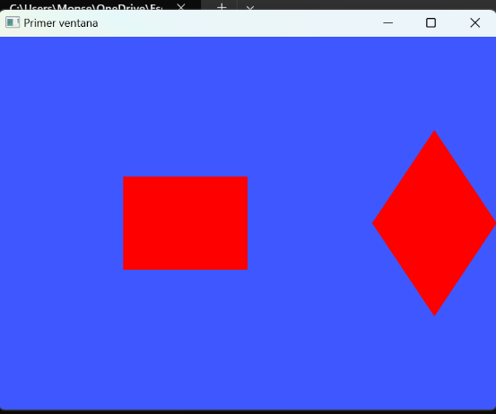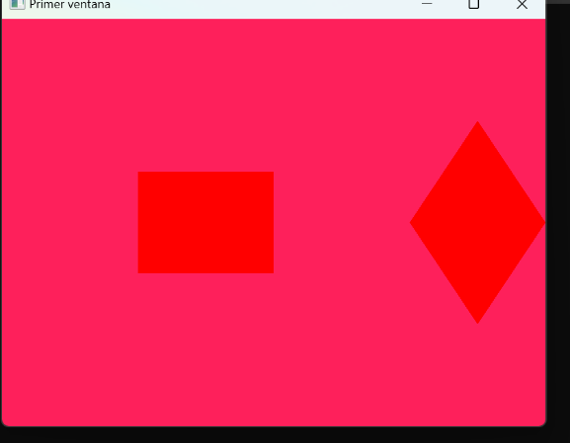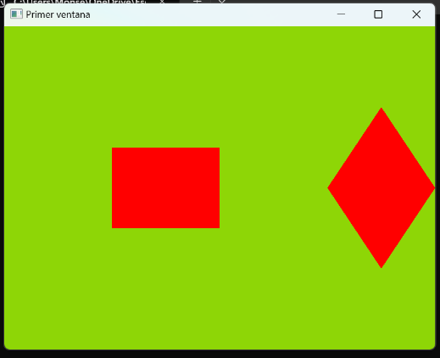

2.- Dibujar de forma simultánea en la ventana 1 cuadrado y 1 rombo separados.

Ambas figuras están hechas con dos triángulos y para localizar dichos puntos utilice GeoGebra:

Con estas líneas configuramos y enlazamos los datos de vértices en OpenGL, permitiendo renderizar los objetos en pantalla.

En estas líneas de código dibujamos múltiples conjuntos de triángulos utilizando los vértices almacenados en el VBO.

* Problemas presentados.

Ya no recordaba como hacer la transición de colores con las funciones seno.

* Conclusión:

Ambos ejercicios estuvieron sencillos, es hacer uso de las funciones seno y dibujar con vértices, no pude asistir a la clase presencial, así que lo que realicé lo hice con las notas del semestre pasado, así que estuvo muy bien.